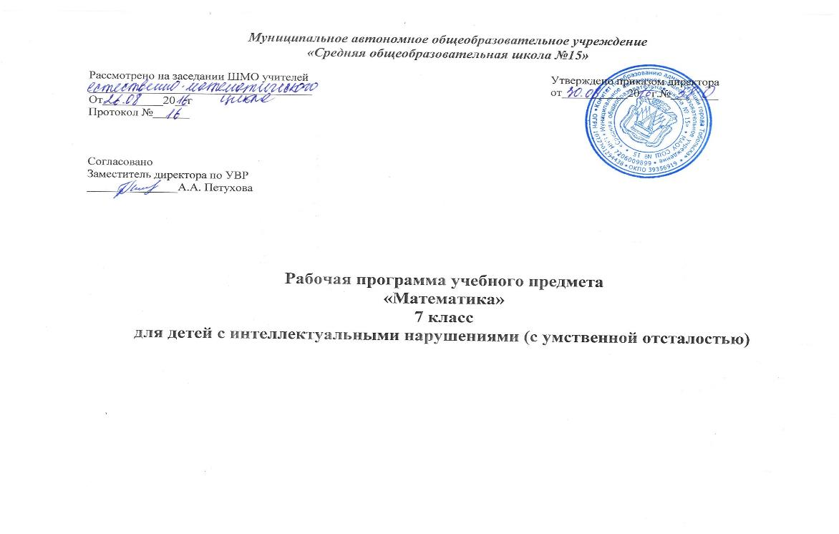
Планируемые результаты изучения учебного предмета
Личностные:
- Формирование ответственного отношения к учению, готовности и способности, обучающихся к саморазвитию и самообразованию на основе мотивации к обучению и познанию, осознанному выбору и построению дальнейшей индивидуальной траектории образования на базе ориентировки в мире профессий и профессиональных предпочтений, с учётом устойчивых познавательных интересов, а также на основе формирования уважительного отношения к труду, развития опыта участия в социально значимом труде;
- Формирование целостного мировоззрения, соответствующего современному уровню развития науки и общественной практики, учитывающего социальное, культурное, языковое, духовное многообразие современного мира;
- Формирование осознанного, уважительного и доброжелательного отношения к другому человеку, его мнению, мировоззрению, культуре, языку, вере, гражданской позиции, к истории, культуре, религии, традициям, языкам, ценностям народов России и народов мира; готовности и способности вести диалог с другими людьми и достигать в нём взаимопонимания;
Метапредметные:
- Умение самостоятельно планировать альтернативные пути достижения целей, осознанно выбирать наиболее эффективные способы решения учебных и познавательных задач.
- Умение осуществлять контроль по результату и по способу действия на уровне произвольного внимания и вносить необходимые коррективы.
Умение адекватно оценивать правильность или ошибочность выполнения учебной задачи, ее объективную трудность и собственные возможности ее решения.
- Осознанное владение логическими действиями определения понятий, обобщения, установления аналогий, классификации на основе самостоятельного выбора, оснований и критериев, установления родовидовых связей.
- Умение устанавливать причинно-следственные связи, строить логическое рассуждение, умозаключение (индуктивное, дедуктивное и по аналогии) и выводы.
- Умение создавать, применять и преобразовывать знаково-символические средства, модели и схемы для решения учебных и познавательных задач.
- Умение организовывать учебное сотрудничество и совместную деятельность с учителем.
- Формирование и развитие учебной и обще пользовательской компетентности в области использования информационно-коммуникационных технологий (ИКТ - компетентности). Первоначальные представления об идеях и о методах математики как об универсальном языке науки и техники, о средстве моделирования явлений и процессов.
- Умение видеть математическую задачу в контексте проблемной ситуации в других дисциплинах. в окружающей жизни.
- Умение находить в различных источниках информацию, необходимую для решения математических проблем, и представлять ее в понятной форме; принимать решение в условиях неполной и избыточной, точной и вероятностной информации.
- Умение понимать и использовать математические средства наглядности (рисунки, чертежи, схемы и др.) для иллюстрации, интерпретации, аргументации.
Предметные:
- Расширение опыта самостоятельной математической деятельности по получению нового знания, его преобразованию и применению для решения учебно-познавательных и учебно-практических задач.
- Овладение базовым понятийным аппаратом по основным разделам содержания; представление об основных изучаемых понятиях (число, степень, уравнение, система уравнений, неравенство, система неравенств, график, пропорция) как важнейших математических моделях, позволяющих описывать и изучать реальные процессы и явления.
- Умение работать с математическим текстом (анализировать, извлекать необходимую информацию), точно и грамотно выражать свои мысли в устной и письменной речи с применением математической терминологии и символики, использовать различные языки математики, проводить классификации, логические обоснования, доказательства математических утверждений.
- Овладение навыками устных, письменных, инструментальных вычислений.
- Умение применять изученные понятия, результаты, методы для решения задач практического характера и задач из смежных дисциплин с использованием при необходимости справочных материалов, калькулятора, компьютера.
- Процесс обучения математике направлен на формирование у учащихся приемов умственной деятельности: анализа и синтеза, сравнения, классификации, обобщения и абстрагирования. В основу составления учебных заданий положены идеи изменения, соответствия, правила и зависимости. С психолого-методологической точки зрения они позволяют организовать обучение с опорой на опыт школьников основного звена, на их предметно-действенное и наглядно-образное мышление. Эти идеи дают возможность постепенно вводить детей в мир теоретических знаний и способствовать тем самым развитию как эмпирического, так и теоретического мышления. С точки зрения образования вышеуказанные идеи являются основой для дальнейшего изучения закономерностей и зависимостей окружающего мира в их различных интерпретациях.
Содержание курса математика
Содержание программы соответствует обязательному минимуму содержания образования и имеет большую практическую направленность
Числа в пределах 100 000 и арифметические действия с ними. (18 часов).
Присчитывание и отсчитывание по 1 единице, 1 десятку, 1 сотне тысяч в пределах 100 000, устно, с записью получаемых при счете чисел, с использованием счетов. Письменное сложение, вычитание, умножение и деление на однозначное число, круглые десятки, двузначное число, деление с остатком чисел в пределах 100 000. Проверка арифметических действий. Сложение и вычитание чисел с помощью калькулятора.
Контрольная работа № 1 по теме: «Арифметические действия с многозначными числами»
Десятичные дроби (14 часов).
Запись без знаменателя, чтение, запись под диктовку. Сравнение десятичных долей и дробей. Выражение дробей в более крупных (мелких), одинаковых долях. Место десятичных дробей в нумерационной таблице. Запись чисел, полученных при измерении двумя, одной единицами стоимости, длины, массы в виде десятичных дробей.
Контрольная работа № 2 по теме: «Арифметические действия с десятичными дробями»
Числа, полученные при измерении величин (19 часов).
Простые арифметические задачи на определение продолжительности, начала и конца события; на нахождение десятичной дроби от числа. Составные задачи на прямое и обратное приведение к единице; на движение в одном и противоположном направлениях двух тел. Составные задачи, решаемые в 3-4 арифметических действия. Параллелограмм, ромб. Свойства элементов. Высота параллелограмма (ромба). Построение параллелограмма (ромба). Симметрия. Симметричные предметы, геометрические фигуры, ось, центр симметрии. Предметы, геометрические фигуры симметрично расположенные относительно оси, центра симметрии. Построение геометрических фигур относительно оси и центра симметрии.
Контрольная работа № 3 по теме: «Арифметические действия с именованными числами»
Повторение (17 часов)
Решение задач на зависимость между скоростью, временем, расстоянием. Формулы расчета скорости, времени. Таблица классов и разрядов. Счет сотнями тысяч в пределах одного миллиона. Устное сложение и вычитание сотен тысяч.
Контрольная работа № 4 по теме: «Решение практико-ориентированных задач»

Тематическое планирование курса «математика»
7 класс (2 часа в неделю)

№ 1 | Темы курса | Количество часов | Количество к/ работ
1 | Числа в пределах 100 000 и арифметические действия с ними | 18 | 1
2 | Десятичные дроби | 14 | 1
3 | Числа, полученные при измерении величин | 19 | 1
4 | Повторение | 17 | 1

